WES · Parque Arauco
Informe de ahorro y propuestas de control
Documento para reunión. Período de datos 01/05/2026 – 08/09/2026. Tarifa de referencia $1.400/m³ (la misma del PPT de 7 malls).
El corte se activa a las 00:30. La noche que se demuestra —y la que tiene que ir a cero— es de 01:00 a 05:00.
Entre 00:00 y 00:30 el medidor todavía registra agua: es el tramo anterior al corte, no consumo de noche.

1. Lo que hay que demostrar en la reunión
En este orden:
Ya operativo — Estación y Buenaventura. Estanque Sur bajó el día completo (presostatos 10/06). Estanque Norte y San Ignacio 500 pasaron de consumo nocturno a cero entre 01:00 y 05:00.
A copiar — Quilicura y Kennedy. El mismo corte se propone en Matriz Principal y en Bazar Gourmet. Esa noche hoy no es cero; esa es la proyección.
Pendiente — Maipú. No hay on/off que sumar todavía. Estamos a la espera de concretar la relocalización de Pasillo 1 Arrow y la instalación del punto 6 (Pasillo 2), según la propuesta enviada a Don Miguel.

2. Resumen ejecutivo (m³/mes y $)
Recinto / acción | Estado | Base | Ahorro m³/mes | $/mes | Acumulado a la fecha
MAE Estanque Sur — presostatos 10/06 | Logrado | 88 → 28 m³/día | 1.826 | $2.555.700 | 5.416 m³ ($7.581.910)
MAE Estanque Norte — corte 00:30 (01:00–05:00) | Logrado (a cero) | 3,2 → 0,1 m³ | 93 | $129.780 | 108 m³ ($151.410)
MAE Pizza Hut — corte 01/07 | Operativo (no suma $) | 01:00–05:00 ya en cero | — | — | Control puesto; el día alto es ocupación de local
Buenaventura SI500 — corte 00:30 (01:00–05:00) | Logrado (a cero) | 20,2 → 0 m³ | 607 | $850.080 | 1.093 m³ ($1.530.144)
Quilicura Matriz — corte 00:30 (01:00–05:00) | Propuesta (a cero) | noche típica 13,2 m³ → 0 | 395 | $553.560 | Aún no operativo
Kennedy Bazar Gourmet — corte 00:30 (01:00–05:00) | Propuesta (a cero) | noche típica 19 m³ → 0 | 570 | $798.000 | Aún no operativo
Total logrado | Operativo | MAE + Buenaventura | 2.525 | $3.535.560 | 6.617 m³ ($9.263.464)
Total si se aprueban MAQ + PAK | Logrado + propuesto | Cuatro recintos | 3.491 | $4.887.120 | Proyección a 30 días de operación

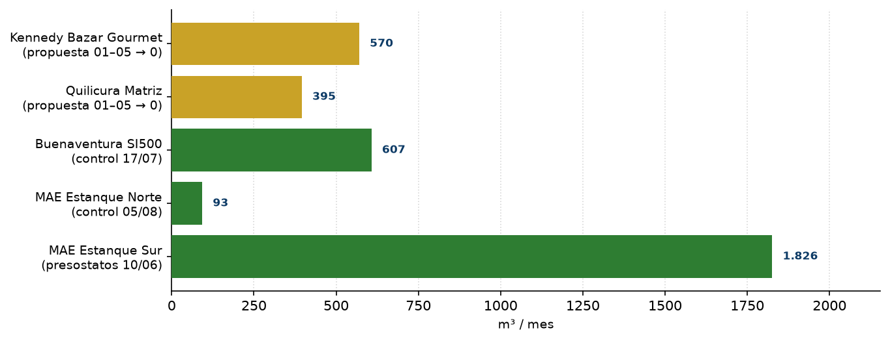
Verde = ya operativo (01:00–05:00 a cero). Dorado = propuesta, misma ventana a cero.

3. Mall Arauco Estación (MAE) — ahorro ya logrado
Estanque Sur es el caso más limpio para la reunión: el 10/06 se repararon los presostatos. La mediana diaria pasó de 88 a 28 m³/día (−61 m³/día). A 30 días son 1.826 m³/mes ($2.555.700). Acumulado desde el 11/06 hasta 08/09: 5.416 m³ ($7.581.910). No es un modelo: es el mall después de la reparación.
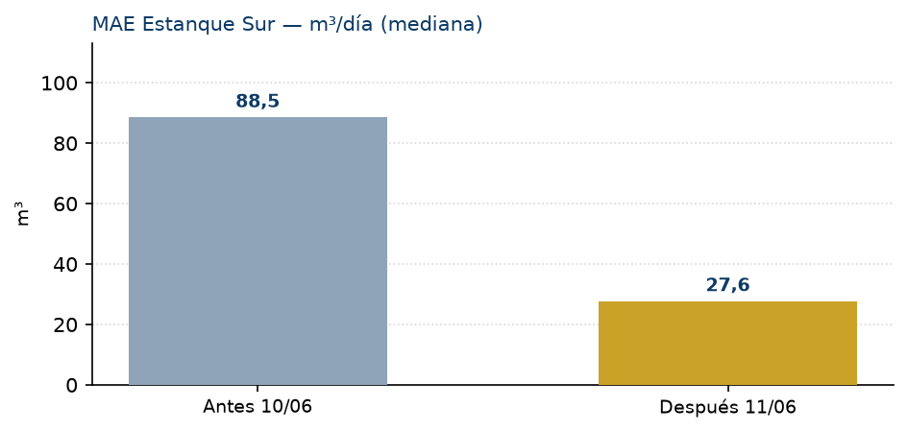
Estanque Norte (desde el 05/08): el corte se activa a las 00:30, así que la noche que cuenta es 01:00–05:00. Ahí pasó de 3,2 a 0,1 m³ (prácticamente cero). Ahorro 3,1 m³/noche = 93 m³/mes ($129.780). Lo que aparece si se mira 00:00–01:00 (1,1 m³) es el tramo 00:00–00:30, antes de que el corte quede armado: no es consumo de noche y no se resta del ahorro. Es un número menor frente a Sur; se muestra para demostrar que el on/off también corre en MAE.
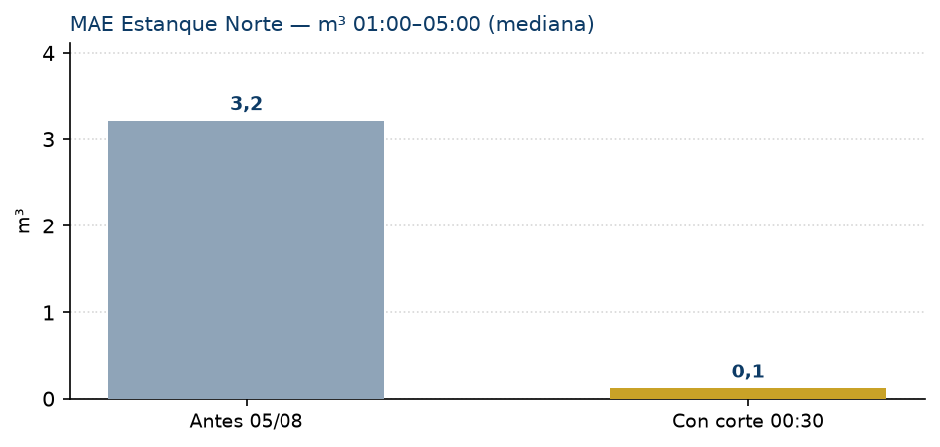
Pizza Hut (desde el 01/07) ya tenía 01:00–05:00 en cero: el control está puesto, pero no hay m³ extra que sumar. Un día alto (p.ej. 28/08) es ocupación de local, no fuga.
Umbrales 24 h a dejar instalados en MAE: Norte 40 · Sur 35 · Pizza Hut 50 · Baños Públicos 10 m³/día.

4. Buenaventura / San Ignacio (BOM) — ahorro ya logrado
San Ignacio 500 tiene corte nocturno desde el 17/07, armado a las 00:30. Entre 01:00 y 05:00 el consumo pasó de 20,2 m³ a 0 m³: a cero. Eso es 20,2 m³/noche = 607 m³/mes ($850.080). Acumulado 17/07–08/09 (54 noches): 1.093 m³ ($1.530.144).
Si alguien mira el total 00:00–06:00 va a ver ~2,1 m³. Eso no es un residual de noche ni una fuga: es el agua que corre entre las 00:00 y las 00:30, hasta que el corte queda armado. La meta del control es cero de 01:00 a 05:00, y esa meta ya se cumple. San Ignacio 300 queda en monitoreo; no es el punto del corte.
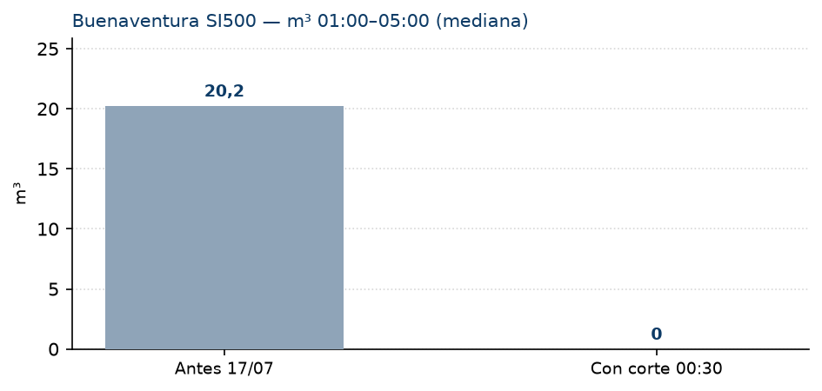
Umbrales 24 h: San Ignacio 500 145 m³/día · San Ignacio 300 45 m³/día.

5. Mall Arauco Quilicura (MAQ) — propuesta de control
La Matriz Principal concentra el recinto. Desde el 22/06 el día se duplicó y se sostuvo; Alimentación Baños es uso hábil, no es el problema. La noche 01:00–05:00, desde esa alza, anda en 13,2 m³ (mediana, 79 noches hasta 08/09).
Propuesta: mismo corte que SI500 y Norte (se arma a las 00:30) en Matriz Principal. La meta es pasar 13,2 m³ a cero entre 01:00 y 05:00 = 13,2 m³/noche × 30 = 395 m³/mes ($553.560). No se resta residual: el control nocturno es ir a cero.
Umbral 24 h a activar: Matriz Principal 240 m³/día.

6. Parque Arauco Kennedy (PAK) — propuesta de control
La cadena no se suma a la cabecera del mall: Sandía Antigua y Sandía Nueva alimentan Distrito de Lujo; de ahí sale a Bazar Gourmet y DL Kennedy. Cortar de noche en el eslabón que más gasta es el control, no apagar las Sandías (dejarían sin agua toda la cadena).
El eslabón de mayor noche 01:00–05:00 es Bazar Gourmet: 19 m³ (el otro queda más abajo). Propuesta: mismo corte a las 00:30 en Bazar Gourmet. Meta: 19 m³ → 0 = 570 m³/mes ($798.000). Tampoco se resta residual.
Umbrales 24 h: Distrito de Lujo 390 · Bazar Gourmet 250 · DL Kennedy 20 m³/día.

7. Mall Arauco Maipú (MAM) — a la espera de concretar
Maipú no entra en esta lámina como ahorro de on/off. Placa Bancaria y Falabella son alimentación alternativa del mall (cuando se inyecta una, se corta la otra). El 08/09 Placa 4,5 m³ y Falabella 92 m³ es cambio de alimentación, no dos fallas.
Lo que sí está pendiente —y hay que pedirlo en la reunión— es concretar la relocalización del punto de Pasillo 1 Arrow y la instalación del punto 6 (Pasillo 2). Se envió a Don Miguel la propuesta de localización: dos sectores hoy no están monitoreados y pueden concentrar una parte importante del volumen distribuido. Pasillo Técnico Boulevard y Arrow casi no miden; no sirven donde están.
En la visita técnica del miércoles 19/08 se conversó que, para instalar y reubicar con seguridad, hace falta acceso al entretecho (escotilla o gatera). En paralelo WES fabrica el CIR del punto 6, que va en Pasillo 2. Falta validación de la propuesta y la habilitación de esos accesos para programar la faena.
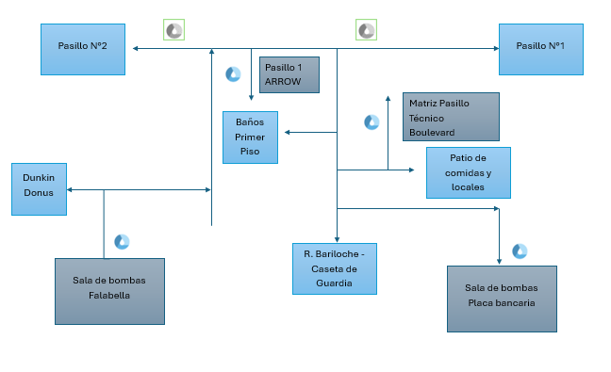
Propuesta MAM: relocalizar Pasillo 1 Arrow e instalar el punto 6 en Pasillo 2.

8. Pedido concreto de la reunión
Se pide aprobar el mismo corte (se arma a las 00:30; 01:00–05:00 a cero) en (a) Matriz Principal de Quilicura y (b) Bazar Gourmet de Kennedy. Con eso se proyectan 965 m³/mes adicionales ($1.351.560). Junto con el corte, activar los umbrales 24 h de este informe.
En Maipú se pide validar la propuesta enviada a Don Miguel (relocalizar Arrow e instalar el punto 6 en Pasillo 2) y habilitar la gatera al entretecho para programar la faena. No se pide on/off de ahorro en Maipú ni corte en las Sandías de Kennedy.

Cómo responder en la reunión
- ¿Cuánto se demuestra ya? 2.525 m³/mes ($3.535.560), MAE + Buenaventura. Casi todo es Estanque Sur + SI500 a cero en 01:00–05:00. Acumulado a 08/09: 6.617 m³ ($9.263.464).
- ¿Cuánto más si aprueban Quilicura y Kennedy? 965 m³/mes ($1.351.560), pasando esa misma ventana a cero. Suma total 3.491 m³/mes ($4.887.120).
- ¿Por qué no restan 2 m³ de residual? Porque el control nocturno es ir a cero. Esos ~2 m³ son el tramo 00:00–00:30, antes de que el corte quede armado. No es noche.
- ¿Por qué Quilicura? La Matriz concentra el mall y 01:00–05:00 se quedó alta desde junio. El corte es el mismo que ya corre en SI500.
- ¿Por qué Kennedy? Hay que cortar en Bazar Gourmet (el de mayor noche de la cadena DL), no en las Sandías.
- ¿Pizza Hut cuánto ahorra? El control está puesto; 01:00–05:00 ya era cero. No se suma en $.
- ¿Y Maipú? A la espera de concretar Arrow + punto 6 (Pasillo 2) con Don Miguel y la gatera. El 08/09 Placa/Falabella es cambio de alimentación, no ahorro.
- Los umbrales 24 h (promedio operativo × 1,25) se piden junto con el corte, para que el recinto vea el día completo, no solo la madrugada.

